2-3-2 校內活動
111學年度國民體育日暨交通安全自行車考照計畫
推廣學校 | 南投縣仁愛鄉法治國民小學
推廣項目 | 自行車考照推廣交通安全計畫
具體措施 | 辦理口頭宣導與實作評量，並融入本校國民體育日計畫施測之。
實施過程 | - 學校於校訂與朝會時間進行交通安全宣導。  (1).條例式重點文字，供學生背誦交通安全四守則：  「我看得見您，您看得見我，交通最安全」  「謹守安全空間─不作沒有絕對安全把握之交通行為」  「利他用路觀─不作妨礙他人安全與方便之交通行為」  「防衛兼顧的用路行為—不作事故的製造者，也不成為無辜的事故受害者」  (2).播放交通安全影片，使學生認識大型車視野死角的內輪差，  並實際理解守交通秩序的重要，也懂得行人如何安全過路口。  (3).說明自行車考照的方式與實施目的，讓學生先做準備。  2.實施推廣自行車路考  (1).四到六年級依照名冊順序施測路考  (2).分為檢查車況、直線前進、交叉路口停看聽、彎道停車  等四關，依學生熟稔度與對安全的警覺性給予評分。
實施成效 | 一、藉由腳踏車考照活動，了解相關的交通規則及正確的騎腳踏車方法。  二、學生能安全上路，並養成遵守交通規則及維護交通秩序的好習慣。
相關附件 | 成果相片 4 張

承辦人： 李雨瑄 主任：謝宗原 校長：周詠菡

南投縣111學年度法治國小交通安全暨自行車考照計畫成果
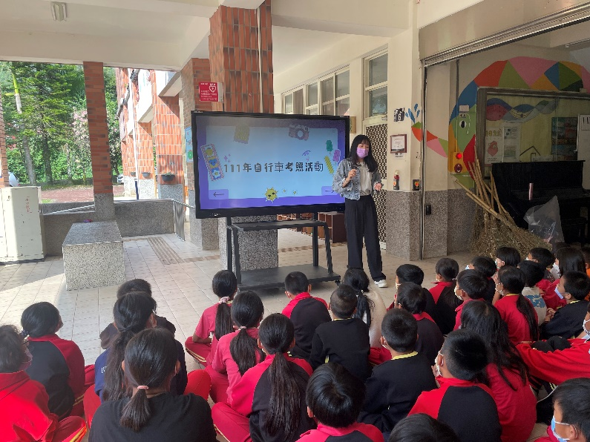 | 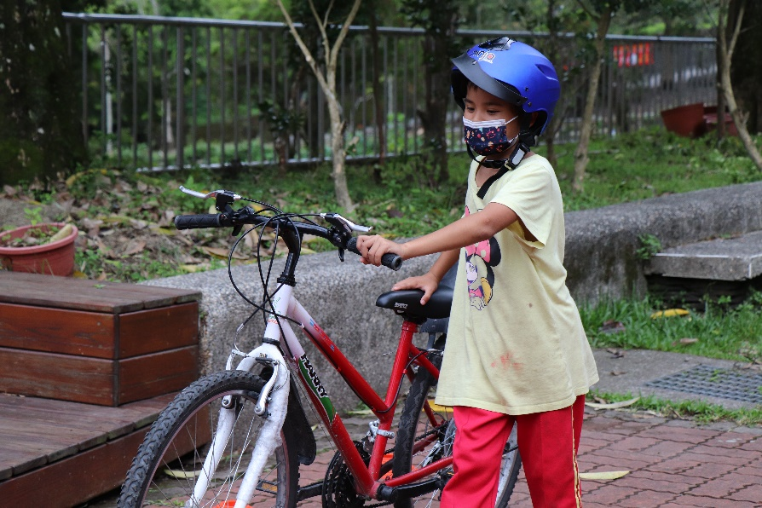
說明：和學生說明自行車考照的方式與實施目的，並同時進行相關交通安全宣導。 | 說明：學生檢查煞車是否正常
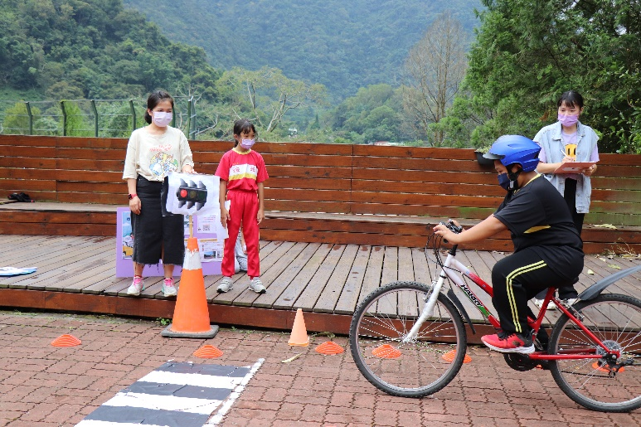 | 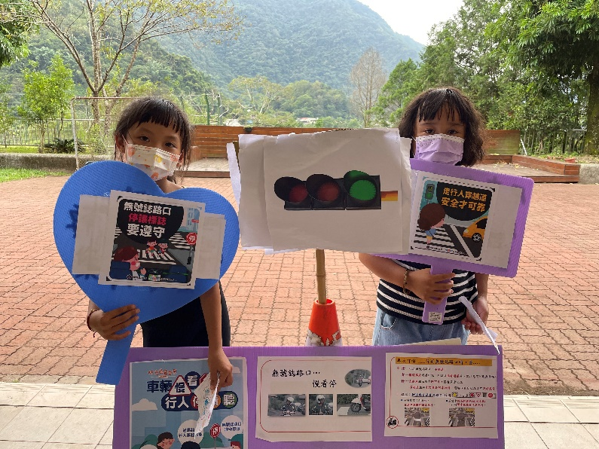
說明：學生模擬岔入處停看停，若有行人需禮讓行人安全過路口，老師進行評分 | 說明： 低年級學童同時進行交通安全Q＆A宣導。

承辦人： 李雨瑄 主任：謝宗原 校長：周詠菡

